ЗАТВЕРДЖЕНО
Рішенням виконавчого комітету
Березнянської селищної ради
__________ 2025 року № ____«

ПРОЄКТ
встановлення інформаційних дошок загиблим Захисникам України Березнянської селищної територіальної громади

ПРОЄКТ
встановлення інформаційних дошок загиблим Захисникам України Березнянської селищної територіальної громади

Керуючись Законом України "Про місцеве самоврядування в Україні", Законом України "Про увічнення пам'яті загиблих Захисників України", з метою гідного вшанування пам'яті загиблих військовослужбовців, які поклали своє життя за свободу та незалежність Української держави та з огляду на повномасштабне вторгнення Російської Федерації на територію України, численні мешканці Березнянської селищної територіальної громади віддали найцінніше — своє життя, захищаючи суверенітет, незалежність та територіальну цілісність України. З метою вшанування їхньої пам'яті, збереження історичної правди та виховання майбутніх поколінь у дусі патріотизму та поваги до героїчного минулого.
Встановити інформаційних дошок (меморіальний стенд) з іменами загиблих Захисників України – мешканців Березнянської селищної територіальної громади.

Визначити місце встановлення інформаційної дошки:
• в с. Сахнівка – біля Сахнівського відділу та центру культури та дозвілля по вул. Червона площа, 2;
• в с. Локнисте – біля обеліску по вул. Перемоги, 1-Б;
• в с. Миколаївка – біля обеліску по вул. Миру, 32;
• в с. Бігач – біля приміщення старостату.

Дизайн інформаційної дошки:
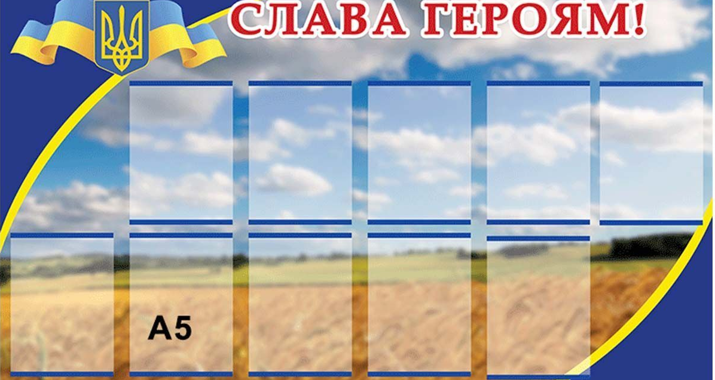
Орієнтовний зміст дошки:
Заголовок: "Героям не вмирають! Вічна пам'ять загиблим Захисникам Березнянщини" або "Вони віддали життя за Україну: Березнянщина пам'ятає".
Перелік імен: Прізвища, імена, по батькові загиблих, дати народження та смерті (інформація уточнюється та погоджується з родинами).
Символіка: Зображення Державного Герба України, Прапора України.
Визначити джерело фінансування робіт: кошти місцевого бюджету Березнянської селищної територіальної громади, благодійні внески та спонсорська допомога (залучення позабюджетних коштів).
Організувати урочисте відкриття інформаційної дошки за участю представників Березнянської селищної ради, громадських організацій, представників Збройних Сил України, родин загиблих та мешканців громади.

